Generación De Codigo C++ a partir de modelos UML

Laboratorio de sistemas de Información
Facultad de Informática - Universidad Politécnica de Valencia

Este documento trata de la etapa de implementación del desarrollo del ciclo de vida y en particular de la creación de código fuente para implementar un sistema.
Claramente el código fuente que se escribe para implementar un sistema tiene que basarse en los modelos generados en las etapas previas del desarrollo de software, especialmente del diseño de diagramas de clase, de secuencia y de estados. La creación de código puede ser informada simplemente por estos modelos o basada en su transformación (o la de alguno de ellos) en fragmentos de código. Esta clase presenta una forma de transformar diagramas de diseño de clases UML en código C++.

Perspectiva general del documento
- la distancia (gap) entre diseño y código
- código para clases
- código para las relaciones de generalización
- código para las relaciones de delegación
- código para atributos
- código para asociaciones
- código para operaciones

La lección comienza discutiendo la distancia (gap) entre el diseño y los editores de UML. Luego se centra en los fragmentos de código que pueden ser generados por varias clases de elementos del modelo que pueden encontrarse en un diagrama de clases UML incluyendo:
- clases,
- relaciones de generalización,
- relaciones de delegación,
- atributos,
- asociaciones, y
- operaciones.

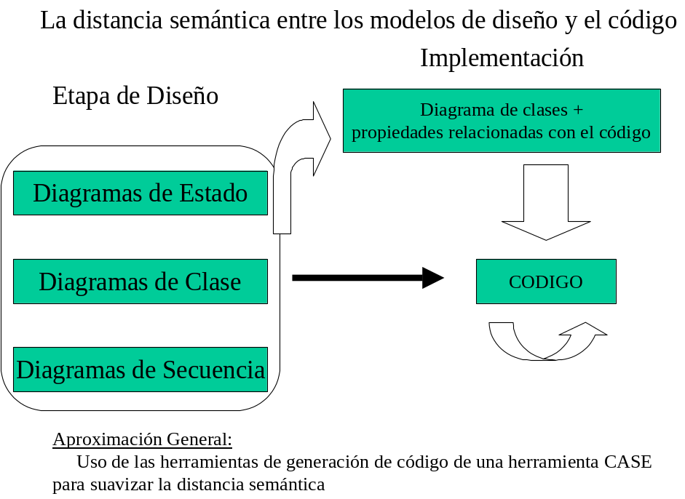
Los modelos generados durante la etapa de diseño del desarrollo de software especifican las relaciones y comportamiento de las clases individuales de un sistema hasta cierto punto y cierta formalidad, pero no con un nivel de detalle ni con una notación que pudiera ser usada directamente como su implementación. Para crear un ejecutable todavía necesitamos escribir el código fuente del sistema. Para este fin existen herramientas que pueden utilizarse de apoyo e incluso automatizar partes de la actividad de generación de código (ej. Compiladores, depuradores, generadores de código).
A continuación describiremos el uso de una de estas herramientas: el generador de código de C++ de Rose. Rose actualmente viene con dos generadores de código, uno que genera código C++ a partir del diseño del diagrama de clases y otro que genera código Java. Nuestra discusión cubrirá solamente el generador de código C++.
El generador de código C++ de Rose produce código fuente C++ a partir de la información contenida en un modelo de Rose. El código generado para cada componente del modelo se determina por la especificación del componente en el modelo y las propiedades de la generación de código que pueden ser especificadas para el componente individual o ser aplicadas al modelo como un todo (el último puede denominarse propiedades del proyecto). Estas propiedades especifican una información de lenguaje específico requerido para fijar un componente UML en un fragmento de código C++ y permiten al programador controlar el código generado para cada uno de los componentes.
A continuación vamos a presentar los patrones de código generados por los diferentes tipos de componentes que pueden encontrarse en un diagrama de clases.

Código para clases
- cabecera de clase
- modificadores de clase (abstract, leaf)
- constructor
- anotaciones extraídas de la especificación de clase
- clases esteorotipadas como catálogos de interfaces
- declaración de paquetes

Para cada clase UML, el generador de código C++ produce los siguientes fragmentos de código:
- una clase C++ que implementa la clase UML tiene el mismo nombre que ella
- comentarios extraidos del formulario de especificación de la clase UML
- un constructor de clase
- un destructor de clase
Si la clase UML es una clase abstracta, es decir una clase que no tiene instancias directas, la clase C++ que se crea para su implementación se declara como una clase abstracta mediante un constructor virtual puro.
Si la clase UML es una clase “hoja” (una clase que no tiene subclases) no podemos especificarlo en la clase C++. Se podría implementar un analizador sintáctico que comprobara que la clase no tiene subclases. En UML una clase hoja se representa poniendo la cadena “leaf” entre corchetes bajo el nombre de la clase.
Si la clase UML ha sido estereotipada como una clase interface entonces heredaremos de una clase que defina la interfaz (con métodos virtuales puros).
Si la clase UML pertenece a una serie de paquetes anidados entonces dentro de un fichero de cabecera se incluirá las sentencias #include que definan la jerarquía de paquetes que contiene la clase creada.

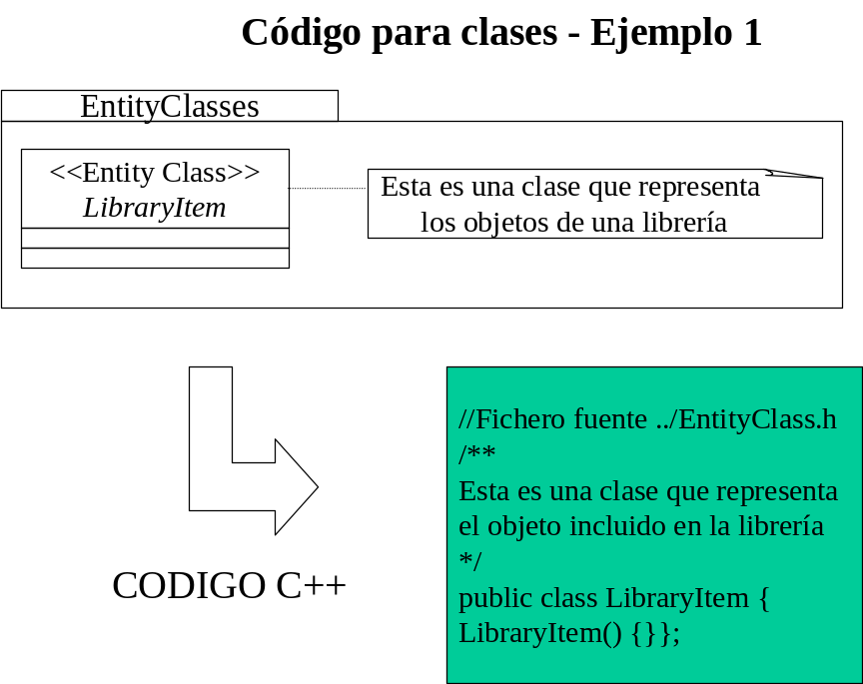
Como se muestra en la transparencia de arriba, el generador de código C++ produce una clase C++ llamada LibraryItem para implementar la clase UML LibraryItem.
El contenido del campo de documentación del formulario de especificación de la clase UML se transforma en un comentario que precede la definición de la clase.
La clase C++ LibraryItem fue declarada con un constructor virtual puro ya que la clase UML LibraryItem era una clase abstracta. En UML las clases abstractas se denotan poniendo sus nombres en cursiva. Rose provee un modificador “abstract” en el formulario de especificación de clases que puede ser usado para especificar que una clase es abstracta.
Nótese también que el generador de código C++ generó una sentencia #include indicando la estructura anidada de paquetes que contiene la clase LibraryItem y un constructor y destructor para esta clase.
Un ejemplo de clase C++ generada para implementar una clase estereotipada como una interface se muestra en la siguiente transparencia.

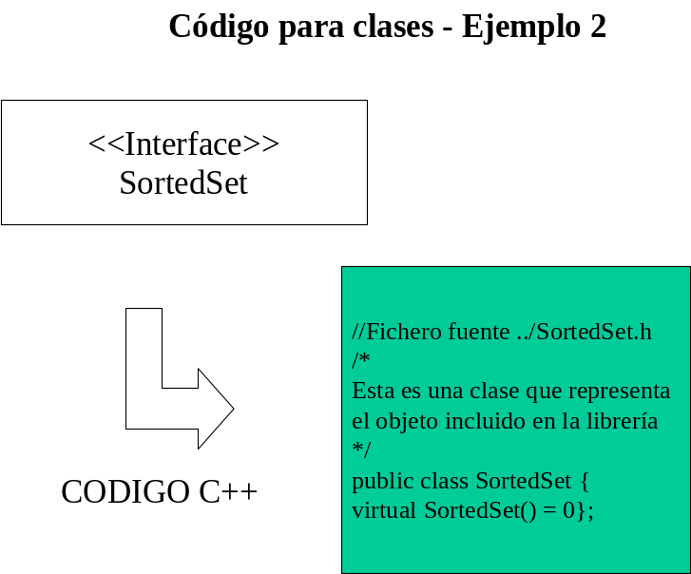

La transparencia de arriba muestra el fichero interface.h creado para implementar una clase UML que ha sido estereotipada como una clase de interface. Nótese que no se ha creado un constructor para esta clase <<interface>>.

El código por defecto que se genera para una relación de generalización entre dos clases en un diagrama de clases UML consiste en una declaración de herencia en la cabecera de la clase C++ que implementa la subclase. Además, si la superclase no pertenece al mismo paquete que la subclase se genera una sentencia #include que importa el fichero que representa al paquete.
Nótese que, el código generado para las clases UML que tienen más de una superclase se resuelve utilizando la herencia múltiple.

Código para relaciones de generalización
- la subclase se declara que hereda de la superclase llamando al constructor de la superclase
- si la subclase ha sido estereotipada como una clase <<interface>>, la superclase debe ser también abstracta
- si la superclase no pertenece al mismo paquete que la subclase también se genera una sentencia #include para importar el fichero

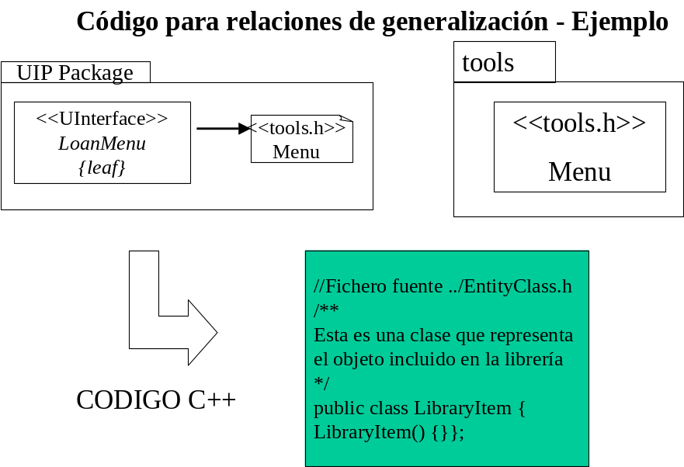

La transparencia de arriba muestra el código C++ generado para la clase UML LoanMenu. Este código incluye: una sentencia de herencia que apunta a la clase Menu que implementa la relación de generalización entre LoanMenu y Menu en el diagrama UML;y una sentencia “#include” que importa Menu desde el fichero donde ha sido definido (tools.h).

Nótese también que la clase C++ LoanMenu debería revisarse para que no tuviera subclases ya que la clase UML LoanMenu se declara como una clase hoja en el diagrama UML. El diagrama de la transparencia utiliza la notación estándar UML para denotar las clases hoja. De acuerdo con esta notación, una clase hoja se denota poniendo la cadena “leaf” entre corchetes bajo su nombre. En Rose hay una propiedad especial llamada “final” que puede usarse para determinar si la clase es una hoja o no. Si el valor de esta propiedad se establece a “true” (“false”) la clase se especifica como una clase hoja (no hoja).

Código para las relaciones de delegación
- El código es generado solamente para las relaciones de delegación entre una clase normal y una clase catalogada como de <<interfaces>>.
- La función delegada es declarada como friends ( amiga)
- Una clase puede tener un número indeterminado de delegaciones
- Si la interface no pertenece al mismo paquete que la clase que lo usa, se debe declarar la sentencia #include# para importarlo.

El código por defecto que es generado para una relación de delegación que conecta con una clase declarada como <<interface>> en un diagrama de clases de UML consiste en una implementación en la que se declara que la clase origen de la relación es amiga (friend) de la clase declarada como <<interface>>. Pudiendo la clase origen usar el servicio que ofrece el catálogo de interfaces. Además, en la declaración del catálog se declaran las funciones que se van a exportar con el identificador friend para declarar las funciones que podrán ser utilizadas rompiendo la visibilidad de la clase. Recordar que este tipo de relaciones no tiene relación de transitividad.
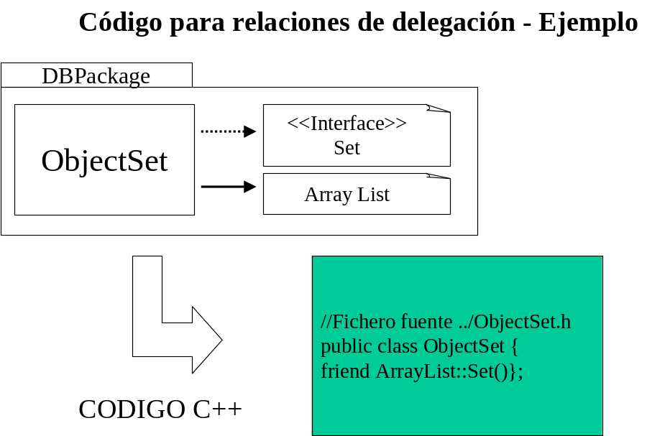

En la transparencia de arriba, la clase UML ObjectSet se declara como una subclase de la clase UML ArrayList y desarrolla la clase <<interface>> Set. De este modo, la clase C++ generada para implementar ObjectSet hereda de la clase ArrayList e implementa la clase interface Set.

Código para atributos
- se crea un campo para cada atributo
- la visibilidad de un atributo en una clase UML (ej. Public, protected, private) determina el modificador de visibilidad del campo generado
- un campo estático es creado para un atributo de alcance de clase (ej. Un atributo con la marca static en Rose)

Para cada atributo de una clase UML, el generador de código C++ crea un campo con el mismo nombre que el atributo y cuyo tipo es el tipo especificado para el atributo en el diagrama de clases.
La visibilidad del campo en la clase C++ se determina por la visibilidad del atributo en el diagrama de clases. La visibilidad tiene que ver con la capacidad que tienen otras clases diferentes a la clase que posee el atributo de acceder a él directamente. En UML, la visibilidad de un atributo puede ser:
- public – un atributo público puede ser accedido por cualquier clase
- protected – un atributo protegido puede ser accedido solamente por las sublcase de la clase a la que pertenece
- private – un atributo privado no puede ser accedido por ninguna otra clase que no sea la clase a la que pertenece
Estos tipos de visibilidad en UML corresponden directamente a los modificadores de visibilidad que C++ soporta para campos de clase (y métodos) y de esta forma pueden ser implementados por estos modificadores.
Si el alcance de un atributo UML es la clase a la que pertenece (en oposición a las instancias de su clase), el campo generado es modificado por el modificador static. Este modificador indica que el campo guarda un valor que se refiere a la clase como un todo o es común a todas las instancias de la clase. En ambos casos, el campo sólo puede ser accedido al nivel de la clase.
En la siguiente transparencia damos un ejemplo de código generado para implementar atributos UML.
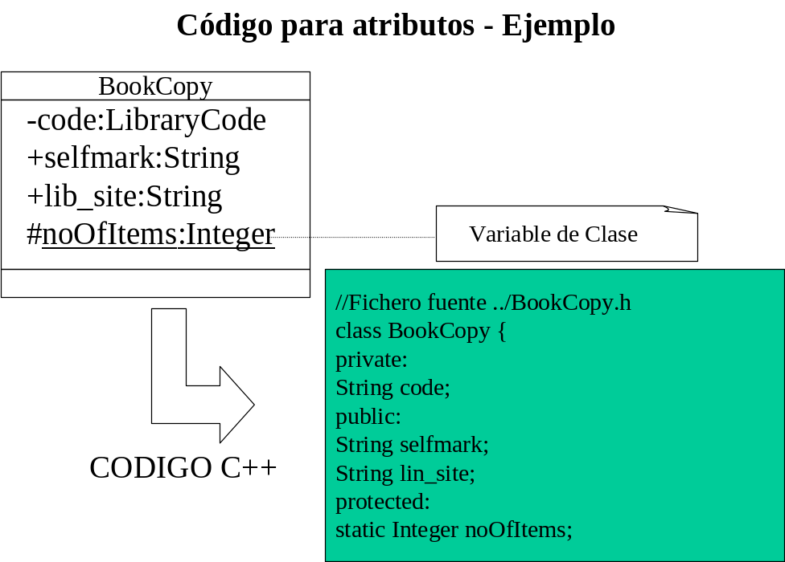

El ejemplo de la transparencia superior muestra el código generado en C++ por la clase BookCopy, la cuál posee cuatro atributos. La plantilla usada para la generación de código sigue los siguientes patrones:
- El campo privado code se codifica como un atributo private.
- Los campos públicos shelfmark y lib_site son implementados como atributos de tipo public.
- El campo protegido estático noOfItems corresponde a un atributo static protected.

Nota: El nombre y el tipo del atribtuo noOfItems has sido subrayado para representar el hecho de que es un atributo de clase y no de instancia como requiere UML. No obstante, Rose no trata esta notación de UML. Un atributo de clase es especificado usando la palabra reservada static en el cuadro de especificaciones. Un atributo declarado como estático corresponde a una variable de clase.

Código para las asociaciones
- Un campo por cada asociación accesible desde la clase fuente de la asociación.
- La visibilidad de un campo es determinada por la visibilidad indicada en la asociación.(p. ej. Private, public, protected)
- Un campo estático es creado por cada asociación a una variable de clase.
- La multiplicidad de la asociación es n si el tipo del campo es un vector de elementos cuyo tipo es la clase apuntada por la asociación.

Decir que una asociación en UML es una relación entre dos clases. Cada una de ellas juega un papel en la asociación.
El código por defecto generado en una asociación en UML consiste en un campo por cada asociación accesible. Este campo es generado en la clase generada por C++ para implementar la conexión con la case asociada. El tipo del campo depende de la multiplicidad del papel de la asociación. Si la cota superior de la multiplicidad es uno entonces la clase en C++ es implementada con el tipo de la clase de la asociación apuntada. Si la cota superior indica que la multiplicidad es n entonces la implementación se realiza como una lista. La visibilidad del campo es determinada por la visibilidad asociada al papel como en el caso de los atributos.
Un ejemplo de código generado por defecto en una asociación es mostrado en la transparencia superior.
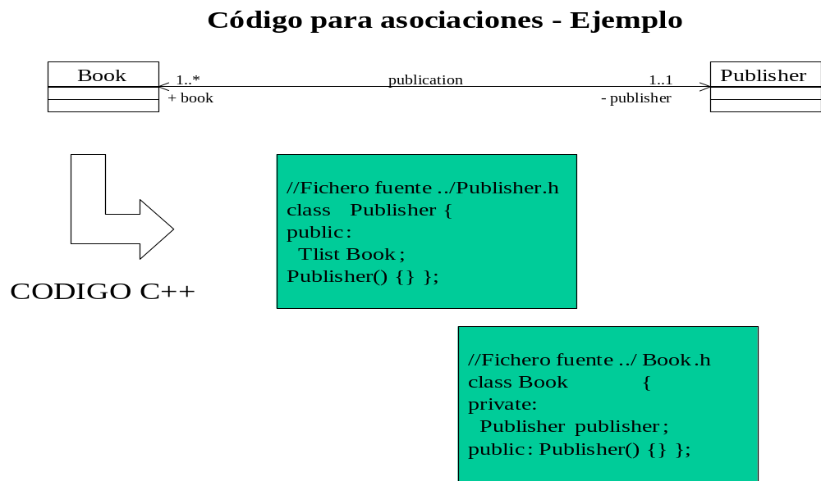
El generador de código C++ codifica el campo público book y el campo privado publisher para representar los papeles de book y publisher de la asociación publication. El primer campo ha sido implementado con la clase definida en C++ publisher. El campo posterior se ha definido en C++ con la clase book. Observar que el tipo del campo book es una lista de identificadores de tipo book más que un identificador único. Esto ha sido necesario debido a que la multiplicidad del papel book es de 1..*.

Código para la asociación entre clases
- Los campos que posee la asociación son declarados con su propio tipo en la clase.
- Una clase en C++ resuelve la asociación entre clases apuntando a las clases de la asociación.
- La multiplicidad de los roles determina el tipo exacto de los campos
pero
- El generador de Rose no trata la asociación de clases.

Para implementar la asociación entre clases el generador de código C++ debería crear:
- Una clase en C++ para implementar la asociación.
- Los campos de la asociación como campos de la clase que apuntan.
- Campos por cada clase apuntada.
No obstante, esto no lo hace. Rose solamente genera una plantilla para la asociación entre clases. La clase en C++ que implementa la asociación no tiene campos apuntando a las clases asociadas. Los campos son creados en la asociación de clases para implementar la asociación como si no estuvieran enlazados a una asociación entre clases.
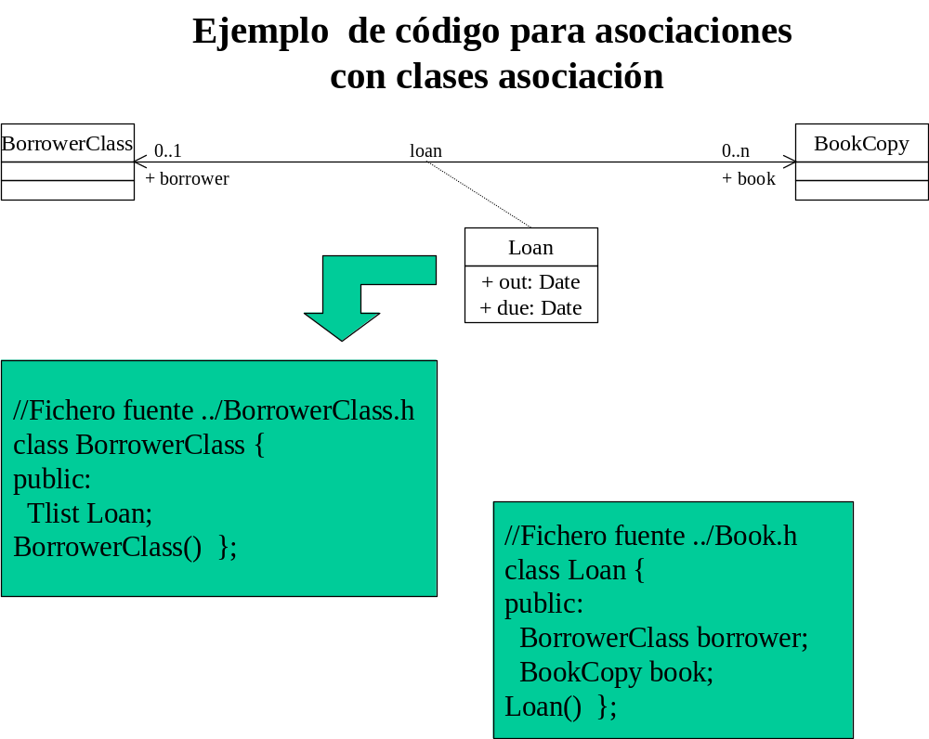
El ejemplo de la transparencia superior muestra el código que debería haber sido generado para una asociación entre clases. El generador de código debería crear una clase en C++ para implementar la asociación de la clase Loan y los campos en esta clase apuntando a las clases de la asociación Loan( ver campos borrower y book en la clase Loan). También debería haber creado los campos en las clases de la asociación apuntando a la implementación de la clase. ( ver campo Loan de la clase BorrowerClass).
Advertir que el generador de C++ de Rose no crea este código. En el caso de que lo hiciera sólo generaría la plantilla de la clase en C++ de Loan ( sin lo campos para la asociación de Loan)., un campo llamado book en la clase borrower, y un campo llamado borrower en la clase BookCopy.

Código para las operaciones
- La cabecera de un método se basa en la declaración de la operación.
- La visibilidad del método depende de la visibilidad de la operación.( por defecto: pública (+), protegida (#) y privada (-)).
- El cuerpo del esqueleto del método. (es necesario que sea completado por el usuario, suministrando el código necesario).
- Comentarios extraídos de la documentación de la operación.

Para cada operación de una clase en UML el generador de C++ produce:
- La cabecera del método en la clase C++ que implementa la operación. La declaración del método se basa en la declaración de la operación.
- El esqueleto del cuerpo del método. El fragmento de código que implementa el método lo codifica el programador.
- Los comentarios se extraen de la documentación asociada a la operación.
La visibilidad del método generado depende de la visibilidad de la operación, la cual puede ser pública, protegida y privada. La visibilidad de estas operaciones funciona de igual modo a la visibilidad de los atributos ya comentadas anteriormente.
Notar que el programador tiene que definir las operaciones para acceder a los valores de los campos privados y protegidos de la clase.
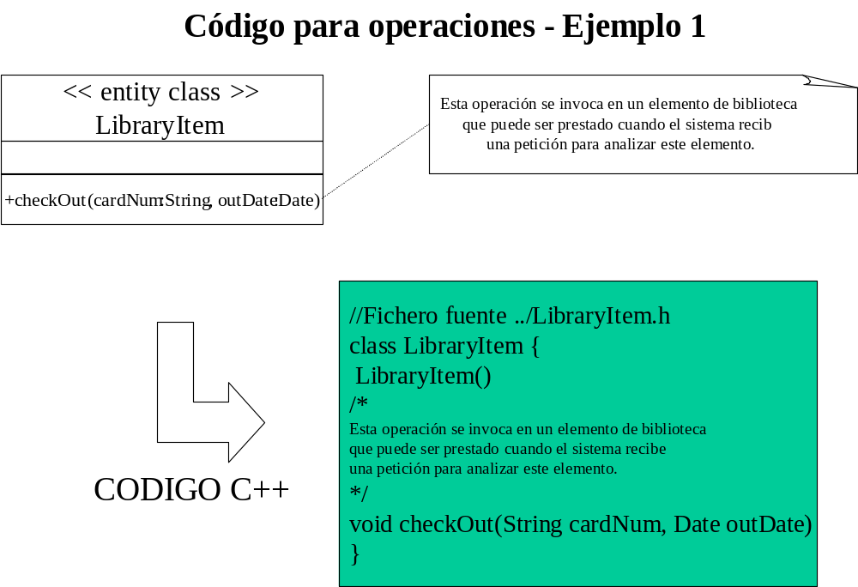

Como muestra la transparencia superior, el código generado por el generador de C++ para el método checkOut(String cardNum, Date outDate) para implementar la operación en UML checkOut(cardNum:String, outDate:Date). La visibilidad de los métodos fue declarada como pública para implementar la visibilidad de la operación definida en el diagrama de clases. También, la anotación asociada con la operación en el diagrama de clases fue transformada en un comentario en C++ dentro del código.
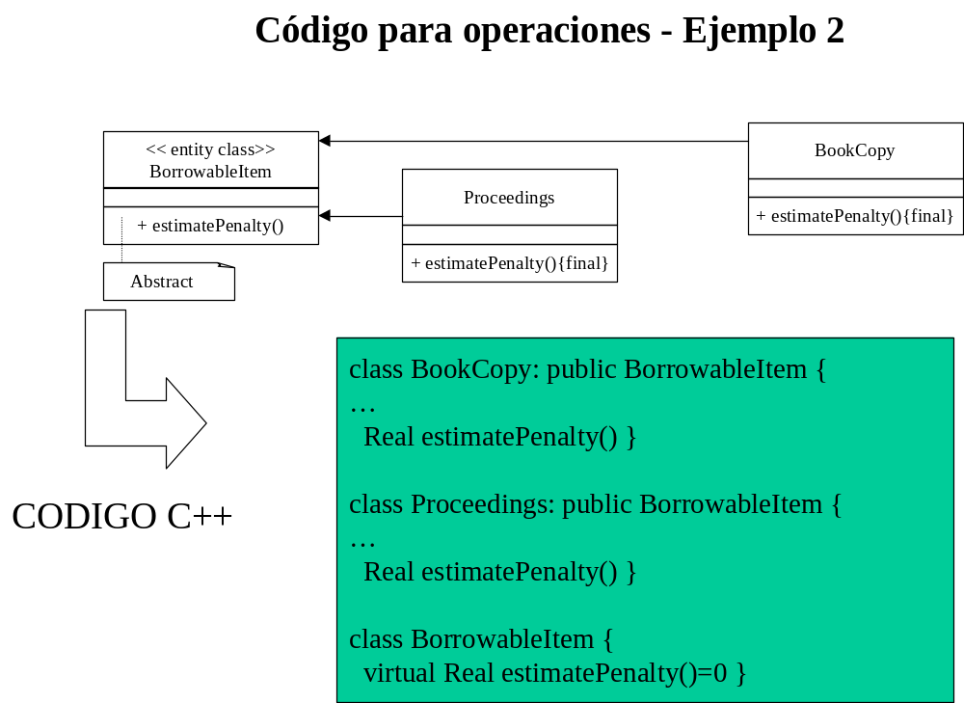
La operación estimatePenalty declarada por la clase abstracta BorrowableItem tiene declarada una operación abstracta(en UML una operación abstracta se denota poniendo la letra en cursiva) El significado de esta operación es el cálculo de la penalización que el solicitante del préstamo de un libro tiene que pagar si no devuelve el préstamo cuando es debido. La penalización depende de la tasa de penalización diaria del tipo de objeto del préstamo ( por ejemplo, libros y autos judiciales), llevando cada uno un tipo de penalización distinta. La implementación de la operación estimatePenalty se realiza en las subclases de la clase BorrowableItem.
Consecuentemente, el método estimatePenalty generado para la implementación de esta operación en la clase BorrowableItem es declarada como un método abstracto y no posee el esqueleto del cuerpo para introducir el código de la implementación.
Las dos subclases de BorrowableItem ( en este caso BookCopy y Proceedings) en la transparencia superior redefinen la operación estimatePenalty para indicar que ellas proveen la implementación y se declaran con la marca final. ( o equivalente a no polimórfica) Para implementar esas operaciones, el generador de código de C++ produce unas nuevas cabeceras y cuerpos para ellas en las subclases BokkCopy y Proceedings. Notar que ambos métodos son marcados con la notación final y su implementación no puede ser sobrecargada por ninguna subclase de las clases BokkCopy y Proceedings.

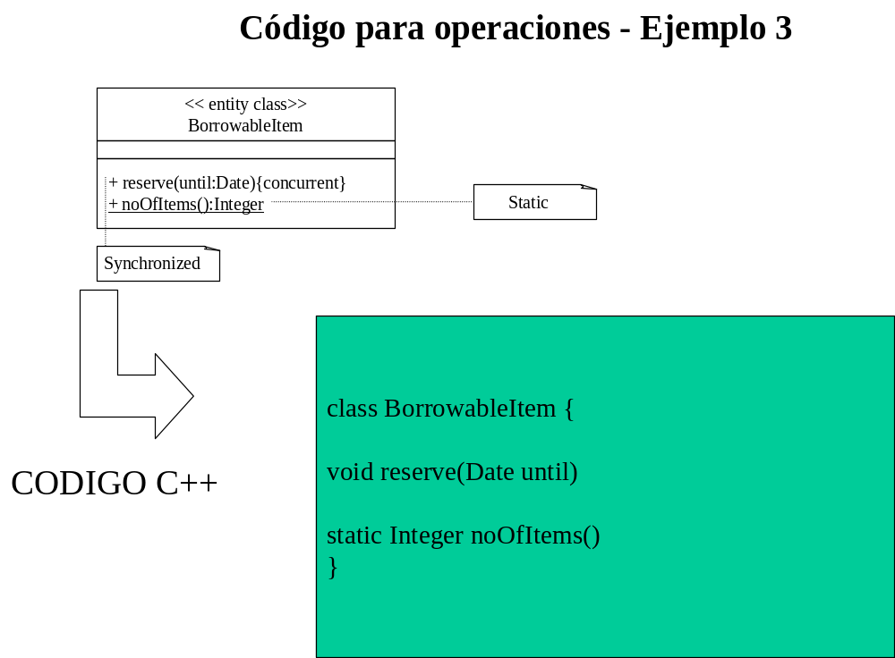
En la transparencia superior, la clase BorrowableItem tiene dos operaciones: La operación reserve(until:Date) y la operación noOfItems():Integer.
La operación reserve(until:Date) puede ser invocada por un objeto prestable para reservarlo durante un cierto período de tiempo. Una reserva puede ser hecha solamente si el objeto actualmente no está prestado y no tiene una reserva previa que se solape con el período de reserva solicitado. Si más de un flujo de control puede invocar esta operación al mismo objeto simultáneamente entonces es en estos casos cuando las reservas pueden solaparse. Para evitar esto, la operación es declarada como concurrente. Se debe observar que en UML, la restricción concurrente ha sido anotada junto a la declaración para marcarla como concurrente. En C++ la concurrencia no es implementada.
La operación noOfItems():Integer puede ser invocada para contar los objetos cuyas instancias de la clase BorrowableItem han sido creadas. Esta operación es declarada como una variable de clase ( en UML una operación con una operación de clase se marca subrayándola). De este modo el método generado en C++ es declarado como un método estático.

